***Liebe Eltern!***

Für das **zweite Schuljahr** braucht Ihr Kind folgende **Materialien** (einige Dinge davon haben Sie bereits letztes Jahr besorgt; sie sind nur der Vollständigkeit halber noch einmal aufgezählt):

**Hefte** (Bitte versehen Sie die Hefte mit dem **passenden Umschlag** und schreiben Sie auf die **Innenseite** mit Bleistift den **Namen** Ihres Kindes; außen werden sie in der Schule beschriftet):

|  |  |
| --- | --- |
| **4 DIN A4, liniert (2. Klasse Lineatur)**  „Meine Geschichten“  „Unsere Sprache“  „Heimat- und Sachunterricht“  „Religion/Ethik“ | **Einbände DIN A4**  rot  orange  grün  weiß |

|  |  |
| --- | --- |
| **3 DIN A5, liniert (2. Klasse Lineatur)** | **Einbände DIN A5** |
| „Mein Schreibschriftheft“ | lila |
| „Meine Diktate“ | schwarz |
| „Unsere Sprache- Übung“ | orange |

|  |  |
| --- | --- |
| **2 DIN A5, kariert (2. Klasse Kästchen)** | **Einbände DIN A5** |
| „Mathe 1“ | hellblau |
| „Mathe 2“ | dunkelblau |

1 kleiner Rechenblock DIN A5,

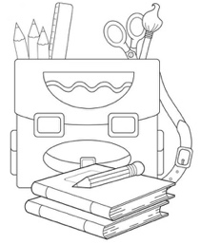

1 kleiner Schreibblock DIN A5, Lineatur 2. Klasse

1 Kieserblock, DIN A4, Lineatur 2. Klasse

1 Malblock DIN A4

1 Hausaufgabenheft

1 Sammelmappe für „Meine Proben“

1 Sammelmappe für „Meine Hausaufgaben“

1 Einlegemappe („Langweiler-Mappe“)

3 Schnellhefter: rot, gelb und blau

Sportbeutel mit Turnsachen

Hausschuhe

Spitzer mit Gehäuse

1 **Schlampermäppchen** mit:

1 Schere

1 Klebestift

1 Edding-Stift, schwarz mit gerader Spitze

2 schwarze Filzstifte mit verschiedenen Dicken

1 Textmarker

1 **Mäppchen** mit:



2 Bleistiften

1 Radiergummi

1 Lineal

Buntstifte (mindestens 6 Farben)

1 Formenschablone

1 Füller (am besten mit Ihrem Kind ausprobieren, welcher ihm am besten in der Hand liegt)

2 Ersatzpatronen

1 Zeichenblock DIN A3

1 Zeichenmappe DIN A3

1 **Schachtel** mit:

1 Malkasten mit guten Deckfarben

[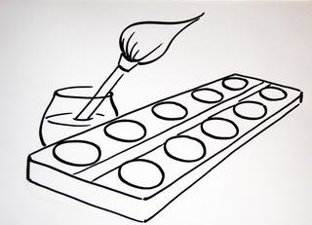](https://www.google.de/url?sa=i&rct=j&q=&esrc=s&source=images&cd=&cad=rja&uact=8&ved=2ahUKEwiP6buNxK_cAhXLI1AKHdLaDl0QjRx6BAgBEAU&url=https://www.4teachers.de/?action%3Dkeywordsearch%26searchtype%3Dimages%26searchstring%3DMalkasten&psig=AOvVaw3IlRpcN7h5Gti07_17Cm0F&ust=1532239768338269)

2 Schulpinsel (4 und 8)

1 Borstenpinsel (8 oder 10)

1 Mallappen

1 kleiner Schwamm

1 alte Zahnbürste

1 Malerkittel oder altes, großes T-Shirt

1 Wasserbecher

1 Reserve- Klebestift

Die Arbeitshefte für Deutsch und Mathematik werde ich besorgen – ich hoffe das ist auch in Ihrem Sinn!

Ich wünsche Ihnen und Ihrer Familie erholsame Ferien und freue mich auf eine weitere vertrauensvolle Zusammenarbeit!

Mit freundlichen Grüßen

Monika Metzger

P.S.: Bitte alle Schulsachen mit Namen beschriften- am besten auch die Stifte einzeln- dankeschön!